**Češi využívají catering nejvíc ve firmách a na svatby, objevují ho ale i pro setkávání s přáteli**

Praha, 7. 10. 2024

1. **Většina Čechů, téměř 65 % zatím nemá zkušenosti s objednáváním cateringu, ale kdyby cateringové služby plánovali využít, tak by to bylo buď na svatbu – téměř 57 % nebo na firemní akci 51 %. Za klíčové parametry pro výběr cateringové společnosti považují nejčastěji kvalitu jídla (63,3 %), s malým odstupem pak následuje cena (61,3 %). Aktuální průzkum společnosti IN CATERING, realizovaný agenturou Ipsos na vzorku 509 respondentů ve věku 18 až 65 let odhalil i to, že občas catering využívá 30 % respondentů a obliba této gastronomické služby postupně roste, a to i na nefiremní akce.**

*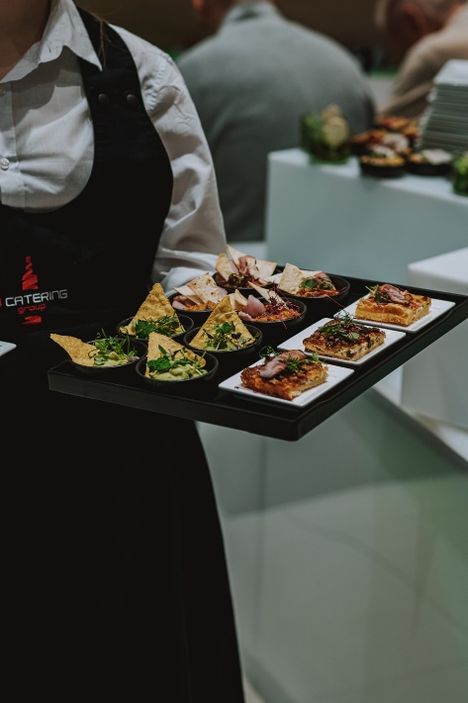 „Výsledky průzkumu ukazují, že skoro polovina Čechů preferuje obědvat v kanceláři, přičemž si jídlo buď* Z průzkumu vyplynulo, že ti, kteří catering už v minulosti objednávali, jej nejčastěji použili na firemní akce, porady, konference a další společenské události – celkem v 61 %. Na rodinné oslavy tento typ občerstvení zajišťovalo 45 % dotázaných, na svatby to bylo 31 %. Zatím Češi ještě nejsou tolik zvyklí objednávat si catering třeba na setkání s přáteli, což je v zámoří nebo i ve vyspělé Evropě mnohem běžnější, ale postupně se to učí. Chování Čechů se mění a stále méně jich chce pro větší počet hostů připravovat jídlo doma. Mnozí na to totiž nemají ani patřičné prostory, vybavení a často ani odvahu.

*„Proto i my máme v cateringu ambice dělat zajímavé akce všeho druhu, přicházet s novými koncepty a trendy v oboru. Například tradiční letní akcí je grilování pro uzavřené společnosti, které je v našem podání o celkovém kulinářském zážitku. Hosté mohou sledovat přípravu svého jídla v reálném čase a zažít i doprovodný program, jako jsou workshopy grilování, degustace vín nebo jiné ochutnávky,“* říká Luděk Vocílka, generální ředitel skupiny IN CATERING.

Takové koncepty cateringu nacházejí uplatnění například při svatebních oslavách, a právě to je nejčastější soukromá akce, na kterou by si respondenti catering v budoucnu objednali. V průzkumu to potvrdilo téměř 57 % dotázaných, 42 % by si tuto službu zajistilo na rodinnou oslavu a na firemní akci by ji využila více než polovina oslovených.

Jaké aspekty vnímají zákazníci cateringu jako klíčové? Více než 63 % z nich oceňuje kvalitu jídla, vzápětí následuje cena – 61 % – a jako třetí v pořadí považuje 42 % konzumentů za velkou výhodu rozmanitost pokrmů. Zhruba pětina zákazníků pak zmiňuje profesionální obsluhu.

*„Profesionální prezentace pokrmů a nápojů je kapitolou sama o sobě. U nás klademe při servisu velký důraz na vizuální stránku. Kouřové efekty, jedlé květiny či netradiční kombinace barev a textur. To vše dělá z každého talíře umělecké dílo. Prostě chceme hosty ohromit ještě předtím, než ochutnají první sousto,“* dodává Luděk Vocílka.

Z průzkumu také vyplynulo, že necelá desetina respondentů považuje za důležité, že cateringová společnost nabízí i bezlepkové, diabetické nebo jinak dietní pokrmy, stejně jako vegetariánskou nebo veganskou stravu.

*„V naší nabídce je to standard, například při grilovacích party jsou pro vegetariány a vegany připraveny zeleninové, sýrové a další alternativy, které chuťově nezaostávají za masovými variantami,“* ujišťuje šéfkuchař IN CATERING Jiří Zeman.

Průzkum také odhalil, jaký způsob platby u dodání cateringu zákazníci preferují – 41 % platí při převzetí bezhotovostně, 16 % v hotovosti. Čtvrtina respondentů dává přednost úhradě fakturou a   
15 % platí bezhotovostně předem.

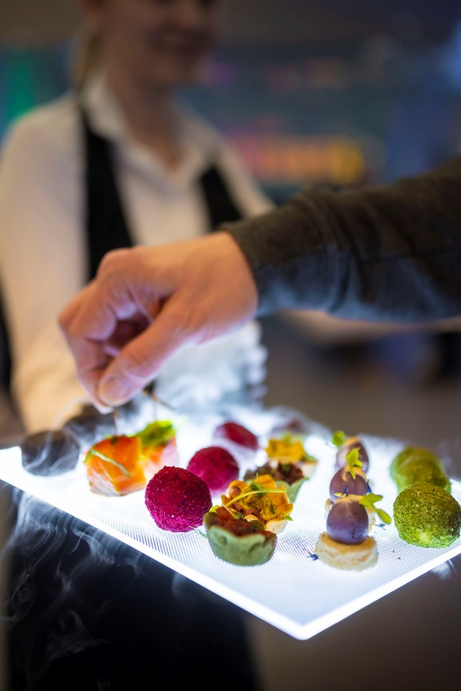Pokud jde o cenu cateringu, byť není pro potenciální zákazníky tím prvním a jediným faktorem, zůstává jedním z těch důležitých. Klienti mohou ušetřit například tím, že dodavatel cateringu pracuje se sezónními a místními surovinami, maximálně je využije a zamezí zbytečnému plýtvání.

„*Největším trendem je momentálně udržitelnost, neplýtvání surovinami a vše s tím spojené.  V dnešní době už umí téměř všichni udělat nádhernou a opulentní akci s velkým rozpočtem, luxusními surovinami, dekoracemi a podobně. Avšak udělat s vtipem a myšlenkou akci s menším rozpočtem, a ještě navíc v udržitelném režimu, to chce velkou dávku kreativity a nápaditosti, na čemž si v IN CATERING zakládáme,“* uzavírá Luděk Vocílka s tím, že *z*ákazníci stále častěji vyhledávají catering, který také zohledňuje etické aspekty, jako je fair trade, etické chovy, používá ekologicky šetrné grily, biologicky rozložitelné nádobí a důsledně se dbá na minimalizaci odpadu. Prostě že i velké cateringové akce zorganizuje tak, aby byly šetrné k životnímu prostředí.

IN CATERING je cateringová společnost s historií od roku 1995, která má za sebou více než 15 000 úspěšně uskutečněných společenských a firemních akcí. Její služby pokrývají široké spektrum událostí včetně galavečeří, rautů, coffee breaků, svateb, večírků a oslav, čímž uspokojujeme různorodé požadavky klientů. IN CATERING je součástí IN CATERING Group, pod kterou spadá i italská restaurace Ristorante Fabiano, stylová pivnice Sou100 Žižkov, přátelská samoobslužná restaurace il Bistro a moderní jídelna Tácy na Pankráci.